さんご夫婦の圃場ではたくさんの種類のリンゴ栽培をしています！

草の上に立っている男女

草が生えている木

さんご夫婦。お二人とも常に楽しく会話をしながら、

愛情いっぱいでリンゴ栽培に取り組んでいます！

実際に作業をしてもらう圃場です。

かなりの傾斜地になるので、作業が大変なところも…

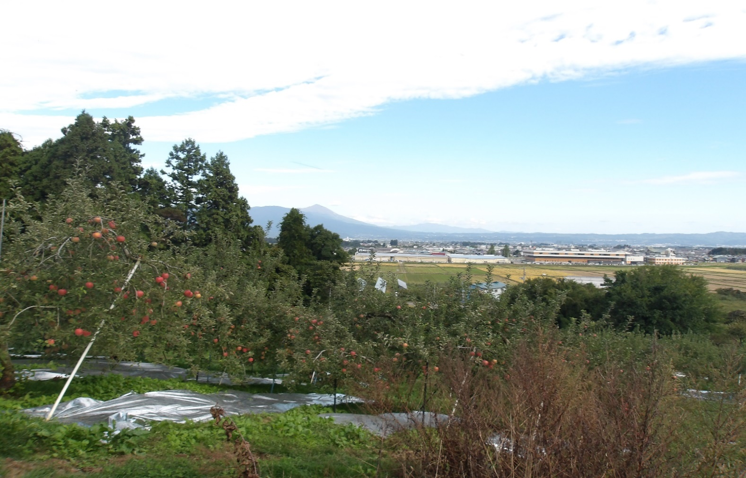

傾斜地だからこそ！会津盆地が一望でき、奥には会津磐梯山も。

・報酬および交通費の支給等はありません。

・滞在期間中の宿泊場所については、町内のお試し住宅を無償で使用できます。

ただし、使用期間は募集期間のそれぞれ前後１日まで（移動日として）となります。

・体験は継承を保証するものではありません。最終的には、農業者の方と協議し、

決定することとなるため、ご希望に添えない場合がございますので、予めご了承ください。

～裏面に農業者の方や活動場所に関する情報がありますのでご確認ください～

～申込み方法・問合せ先～

下記連絡先までお電話、もしくは右記QRコードを読取りメールでご連絡ください。

〒969－6592　福島県河沼郡会津坂下町字市中三番甲３６６２番地

会津坂下町役場　産業課　農林振興班

℡：0242－84－1505／E-mail：sangyou@town.aizubange.fukushima.jp

**●対 象 者●**

**会津坂下町でのリンゴ栽培による農業経営に強い意欲のある50歳未満の方**

**注意事項**

**●募集時期●**

①令和６年１１月11日（月）～１１月１５日（金）〈応募締切り：１１月　1日（金）〉

②令和６年１１月1８日（月）～１１月２２日（金）〈応募締切り：１１月　８日（金）〉

③令和６年１１月２５日（月）～１１月２９日（金）〈応募締切り：１１月1５日（金）〉

**●募集人数●**

①～③の期間でそれぞれ1組（最大２名）までになります。

※募集が重複した場合は抽選になります

**●募集内容●**

一週間会津坂下町に滞在していただき、

この時期のリンゴ農家の生活を体験してもらいます。

主な作業はリンゴの収穫作業になります。

（雨天時や③の期間については選果作業になる場合が

ございます）

**そこで！**

【滞在型農業体験】

**会津坂下町ではリンゴをはじめ、たくさんの果樹栽培が行われています。**

**町全体で高齢化が進んでおり、果樹農家の後継者不足が深刻化しています…**

**「将来、会津坂下町でリンゴ農家をやりたい」と考えている方を募集しています‼**

**しかし！**

**リンゴ農家の後継者**

**を募集しています！**